Menukaart: Mijn gifvrije tuin

Juni 2021

**Mijn gifvrije tuin**

*De campagne ‘Mijn gifvrije tuin’ toont je hoe zonder pesticiden en onderhoudsvriendelijk een stadstuin, grote tuin, moestuin of speeltuin onderhoudt. Op* [*www.mijngifvrijetuin.be*](http://www.mijngifvrijetuin.be) *vind je allerlei handige tips en tricks.*

**Gezond uit eigen grond**

*De campagne ‘Gezond uit eigen grond’ focust op je moestuin en kippenren. Je leert op* [*www.gezonduiteigengrond.be*](http://www.gezonduiteigengrond.be) *hoe een gezonde moestuin er uitziet en wat je nodig hebt voor een gezonde oogst.*

**UITDEELMATERIALEN**

* **Affiches en folders ‘Gezond uit eigen grond’**

|  |  |
| --- | --- |
|  | Om ‘Gezond uit eigen grond’ bekendheid te geven, kun je op zo veel mogelijk openbare plaatsen affiches ophangen. Je kan hierbij ook folders aanbieden voor meer informatie. Herhaling werkt, dus wees niet terughoudend om op veel verschillende plaatsen in de gemeente het beeld terug te laten komen. Denk hierbij aan plaatsen waar regelmatig vergaderingen doorgaan, waar mensen moeten wachten, waar kinderen afgehaald worden.  De folders en affiches zijn gratis te [bestellen](http://www.gezonduiteigengrond.be/download). Hier worden geen verzendingskosten voor aangerekend. |

* **Infographic**

|  |  |  |
| --- | --- | --- |
| |  |  | | --- | --- | |  | Deze infographic is een mooie affiche om zelf af te drukken en is informatiever dan de gewone affi-che.  Enkel [digitaal](http://www.gezonduiteigengrond.be/sites/default/files/atoms/files/VLO-14-001_infographic_web.pdf) beschikbaar. | |
| |  |  | | --- | --- | | * **Kleurplaten** | Laat kinderen kennismaken met een gezonde tuin aan de hand van de kleurplaten ‘Gezond uit eigen grond’. Druk ze af en gebruik ze voor een kleurwedstrijd en/of als leuk tijdverdrijf voor de kleinsten. <http://www.gezonduiteigengrond.be/download> | |

* 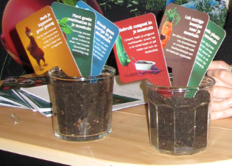**Bodemprikkers**

Via [omgeving.gezondheid@vlaanderen.be](mailto:omgeving.gezondheid@vlaanderen.be) kan je bodemprikkers bestellen. Deze kaartjes met tips kan je gebruiken om te noteren welke groentjes werden gezaaid.

**MATERIALEN UITLEENBAAR VOOR GROTERE ACTIVITEITEN**

* **Infostand met bijbehorend spel ‘Gezond uit eigen grond’**

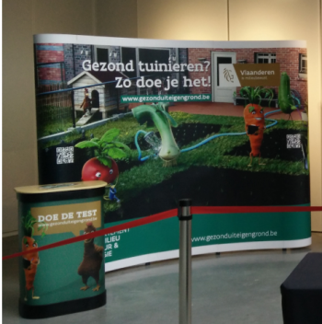Als je je inwoners op een speelse manier wilt laten kennismaken met gezond tuinieren, kun je tijdens een evenement de infostand met bijbehorend magneetspel opzetten. Deze infostand is ongeveer 3 op 2 m groot en zal dus zeker opvallen. Het magneetspel is ideaal voor iedereen die meer te weten wil komen over gezond tuinieren.

**Praktische zaken infostand:**

• De stand bestaat uit een paneel met daarop het campagnebeeld.

• Er is slechts één infostand voor heel Vlaanderen.

• De infostand zit in een box van 1 m x 0.4m x 0.6m en kan in de koffer van een personenauto worden vervoerd.

• In de box zit een instructiemapje (met foto’s) om de stand op te zetten en af te breken. De stand opzetten met 2 personen duurt ongeveer een kwartier.

|  |  |  |
| --- | --- | --- |
|  |  |  |

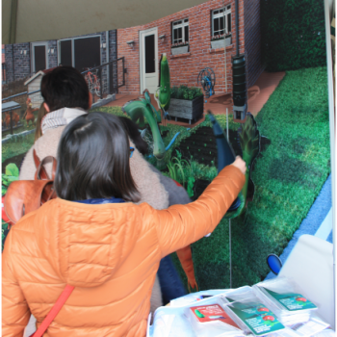**Praktische zaken magneetspel:**

• Er zijn twee formaten van het spel beschikbaar. Het kleine spel is 1,60 m hoog en ongeveer 2 m breed (in 1 stuk). Het grote spel is 2 m hoog en ongeveer 3 m breed (2 delen op elkaar te plaatsen). Voor beide spelen is een bestelwagen noodzakelijk voor transport.

• De spelen zijn redelijk zwaar, aangezien er gewerkt wordt met magneten.

• Het opzetten van het grote spel doe je best met twee (handleiding beschikbaar).

|  |
| --- |
| * **Digitale spel**   Er is ook een digitaal spel over “Gezond uit eigen grond” beschikbaar. Het spel is zowel naar volwassenen als naar kinderen. Je speelt het spel op de projectsite [www.gezonduiteigengrond.be](http://www.gezonduiteigengrond.be). Laat het spel spelen op een tablet, als leuke aanvulling op een infostand.   * **Gezondheidsrally ‘Gezond uit eigen grond’**     [De gezondheidsrally ‘Gezond uit eigen grond’](https://www.logolimburg.be/content/gezondheidsrally-gezond-uit-eigen-grond) is een fiets- of wandeltocht doorheen de gemeente, met deze keer gezond tuinieren en gezond eten uit eigen tuin als kapstok. Op verschillende plekken worden vragen uitgehangen en zo ontdekken de deelnemers interessante tuinweetjes onderweg. Een portie beweging krijgen ze er gratis bij.  *Doelgroep*   * Burgers   *Praktisch*   * Gratis 9 affiches met quizvragen voor volwassenen en kinderen * Invulformulier voor de deelnemers * Antwoordenblad   *Tip*   * Koppel een prijs aan de gezondheidsrally. Bv. een compostvat, een set om te tuinieren, een schort om te koken,…. Verbeter hiervoor de formulieren met behulp van het antwoordenblad en duid de winnaar aan. |

* **Kookworkshop ‘Gezond uit eigen grond’**



[In deze workshop](https://www.logolimburg.be/content/gezond-uit-eigen-grond-kookworkshop) leer je niet alleen hoe je gezond groenten en fruit kan telen in je   
eigen tuintje, vierkante meter bak of je perceeltje in de volkstuin. Maar ook hoe je met je oogst lekker en gezond kan koken.

*Doelgroep*

* Burgers

*Praktisch*

* Kostprijs: 150 euro (+ingrediënten en km-vergoeding van de lesgever).
* Begeleiding door diëtist.
* Ruimte voorzien waar gekookt kan worden (*kookdemonstratie*: er wordt enkel door diëtist gekookt, *kookworkshop*: deelnemers helpen mee met het bereiden van de maaltijd.)
* Materiaal voor het bereiden en serveren van de maaltijd.
* Deelnemers: minimum 8, maximum 20 bij kookdemonstratie en maximum 12 bij kookworkshop
* Logo Limburg bezorgt een ingrediëntenlijst.

|  |
| --- |
| **MATERIAAL BESTELLEN of reserveren**  Bestel je materialen [in de webshop](https://www.logolimburg.be/materialen) of neem contact op met Logo Limburg via:   * mail naar [logo@logolimburg.be](mailto:logo@logolimburg.be) of * telefonisch op het nummer 011 15 12 30. |